Физические упражнения помогут:

- снизить риск получения травм
- снизить риск заболеваний сердца
- нормализовать кровяное давление
- сохранить трудоспособность
- снизить риск развития сахарного диабета
- увеличить длительности жизни
- сохранить красоту
- улучшить Ваше настроение!

Движение – это здоровье!

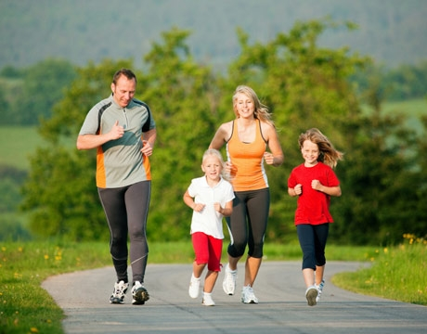

ГУ «Минский зональный центр гигиены и эпидемиологии»

ГУ «Минский областной центр гигиены,
эпидемиологии и общественного здоровья»
МИНИСТЕРСТВО ЗДРАВООХРАНЕНИЯ РЕСПУБЛИКИ БЕЛАРУСЬ

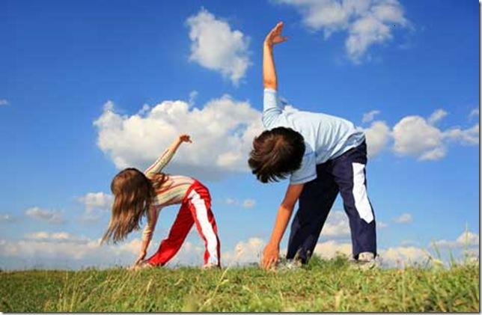

Оптимальная физическая нагрузка –
это нагрузка такого объёма и интенсивности, которая даёт максимальный оздоровительный эффект для организма
«Физические упражнения могут заменить множество лекарств, но ни одно лекарство не может заменить физические упражнения»
Авиценна
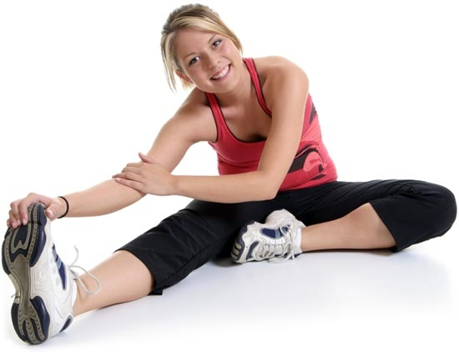
По статистике, в Республике Беларусь оздоровительной физкультурой занимаются около 15% населения, тогда как в США эта доля составляет 60%, а в Швеции – 70%.
В наше время средняя физическая нагрузка городского жителя уменьшилась почти в 50 раз, по сравнению с предыдущими столетиями. Люди ведут малоподвижный, сидячий образ жизни, из-за чего у них развивается гиподинамия, которая является причиной развития заболеваний сердечно-сосудистой системы, ожирения, сахарного диабета, остеопороза и многих других заболеваний.
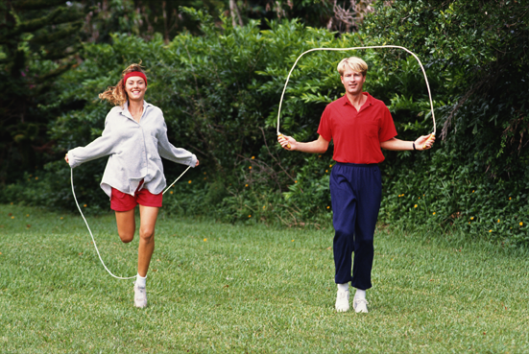
Физические упражнения положительно влияют на все органы и системы человека – сердце, легкие, кровеносные сосуды, мышечную систему. Физические упражнения помогают нам чувствовать себя более активными и энергичными.
Занятия спортом, регулярные упражнения на свежем воздухе и правильное дыхание насыщают кислородом все органы и ткани, помогают работе сердца и легких, повышают общий и эмоциональный тонус.
Несколько принципов оптимальной физической нагрузки:

1) физическая нагрузка должна быть разносторонней (постарайтесь включать в работу как можно больше органов и систем, совмещать силовые тренировки и упражнения на выносливость);
2) занимайтесь регулярно (не менее 2-3 раз в неделю). Врачи рекомендуют еженедельно тратить не менее 2000 ккал только за счёт физической активности;
3) получайте удовольствие от занятий спортом (нагрузка должна быть адекватной, не доводите себя до изнеможения);
4) старайтесь как можно больше двигаться (3 раза в день потратьте по 10 минут на простые упражнения: встаньте, распрямитесь и походите; поднимайтесь и спускайтесь по лестнице; проходите часть пути на работу пешком);
5) чаще бывайте на природе.

Наиболее распространённые виды физической нагрузки:

- медленная ходьба (3-4 км/ч) – расход энергии 280-300 ккал/ч
- ходьба в среднем темпе (5-6 км/ч) – расход энергии 350 ккал/ч
- ходьба быстрая (7 км/ч) – 400 ккал/ч
- бег трусцой (7-8 км/ч) – 650 ккал/ч
- медленный бег (9-10 км/ч) – 900 ккал/ч
- бег в среднем темпе (12-13 км/ч) – 1250 ккал/ч
- езда на велосипеде (40 км/ч) – 850 ккал/ч
- плавание (40 м/мин) – 530 ккал/ч
- катание на коньках в умеренном темпе– 350 ккал/ч
- спортивные игры – 600 ккал/ч
- занятия аэробикой – 600 ккал/ч

